Міністерство освіти і науки України

Національний університет «Запорізька політехніка»

кафедра програмних засобів

**ЗВІТ**

з дисципліни «ПРОЕКТУВАННЯ ІНФОРМАЦІЙНИХ СИСТЕМ»

з лабораторної роботи №1 на тему:

«ІНСТАЛЯЦІЯ RASPBIAN GNU/LINUX ТА НАСТРОЙКА SSH-ПІДКЛЮЧЕННЯ НА RASPBERRY PI»

Виконали:

студенти групи КНТ-216 Н.Є. Трошина

М.В. Ярмачек

Прийняв:

к.т.н., професор Г. В. Табунщик

2019 р.

**Мета роботи:**

Навчитись встановлювати операційну систему Raspbian GNU/Linux та виконувати настройку SSH-підключення на Raspberry Pi.

## Завдання:

1.1 Виконати установку і базове налаштування Raspbian GNU/Linux на Raspberry Pi.

1.2 Налаштувати з'єднання з мережею Raspberry Pi.

1.3 Скласти звіт по проведеній роботі.

1.4 Відповісти на контрольні запитання

## Хiд роботи:

Raspberry Pi - одноплатний комп'ютер, який працює в основному на операційних системах, заснованих на Linux ядрі, таких як:

‒ Raspbian (модифікація Debian);

‒ Pidora (модифікація Fedora);

‒ Arch Linux ARM;

‒ Kali Linux.

Так само можливо використання FreeBSD та Windows 10 IoT Core.

У подальшій роботі будемо використовувати операційну систему Raspbian GNU / Linux, завантажити її пакет можна з офіційного сайту (https://www.raspberrypi.org/downloads/noobs/)(рис.1).

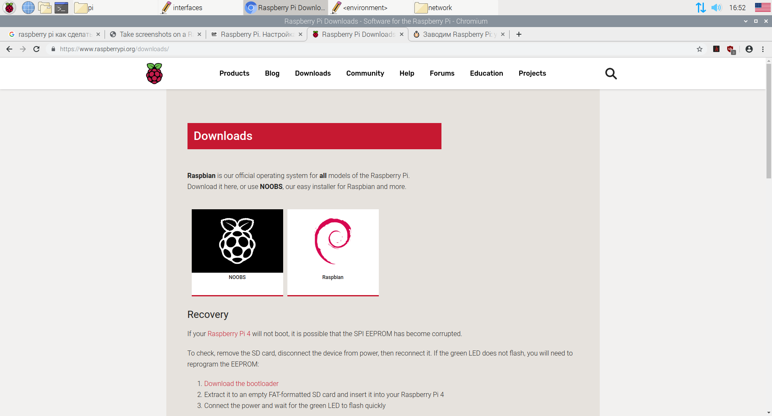

Рисунок 1 – Сторінка завантаження пакету NOOBS

В якості ПЗУ Raspberry Pi використовує SD або Micro SD карти пам'яті обсягом більше 8 Гб. При цьому весь диск повинен бути відформатовано у форматі FAT32. Після форматування всі файли з NOOBS треба скопіювати в кореневий каталог SD-карти. Карта пам’яті готова до використання.

До початку роботи треба вставити SD-карту в Pi, підключіть блок живлення, монітор, USB-клавіатуру, USB-мишу.

Тепер Pi завантажиться в NOOBS і повинен відображати список операційних систем, як було зазначено раніше, ми обрали Raspbian GNU / Linux.

Якщо дисплей залишається порожнім, слід вибрати правильний режим виводу для вашого дисплея, натиснувши одну з таких цифрових клавіш на клавіатурі:

1. Режим HDMI - це режим відображення за замовчуванням;

2. Безпечний режим HDMI - виберіть цей режим, якщо ви використовуєте роз'єм HDMI і нічого не бачите на екрані, коли Pi завантажився;

3. Композитний режим PAL - виберіть цей режим або композитний режим NTSC, якщо ви використовуєте складений відеороз'єм RCA;

4. Композитний режим NTSC.

Наша плата готова до роботи.

Наступне, що ми повинні зробити, це налагодити мережу.

Так як DHCP відсутній, параметри мережі можна налаштувати з консолі. Для цього через меню застосунків запускаємо термінал. У терміналі відкриваємо файл настройки мережевих інтерфейсів: sudo nano /etc/network/interfaces.

В нього записуємо (рис.2):

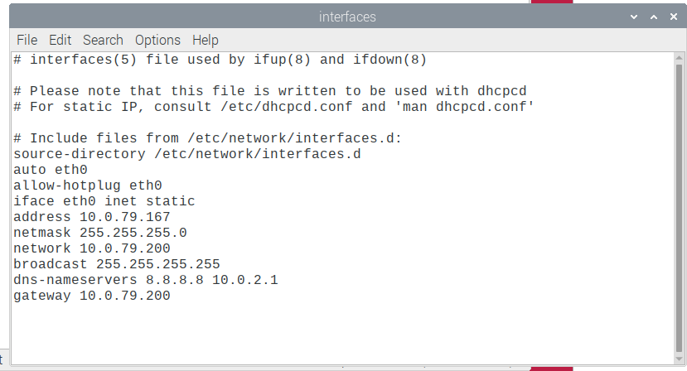

Рисунок 2 - Файл настройки мережевих інтерфейсів

Після зміни файлу потрібно перезавантажити мережеву службу командою: sudo reboot. Для перевірки правильності налаштування мережі необхідно виконати команду ifconfig.

Для роботи з проксі-сервером потрібно додати відповідні рядки в файли / etc / / environment. Цей файл відповідає за загальносистемні налаштування проксі, в нього дописуємо (рис.3):

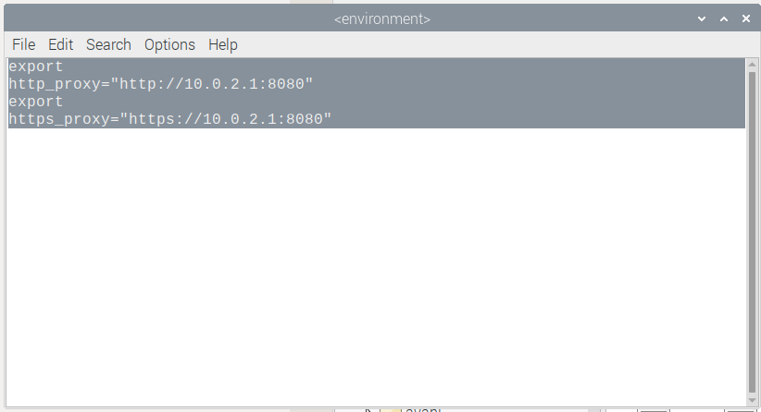

Рисунок 3 - Налаштування проксі

Останнім пунктом лабораторної роботи є налаштування SSH-підключення.

Для цього необхідно у консолі виконати команду sudo raspi-config. У вікні, що з’явилося обираємо 5 пункт (рис.4).

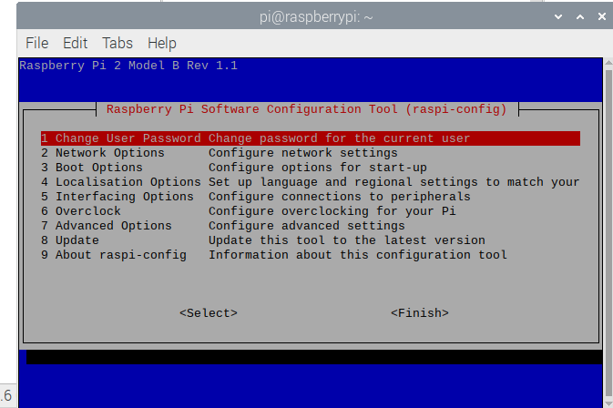

Рисунок 4 - Інтерфейс стандартної утиліти конфігурації Raspberry

Тепер потрібно зробити на Raspberry Pi enable SSH. Для цього слід виділити пункт SSH (він йде другим), натиснути Enter і вибрати Enable, а потім знову натиснути на "Введення" (рис.5).

Потім залишиться повернутися на головний екран і вибрати Finish. Після цього всі внесені зміни будуть застосовані.

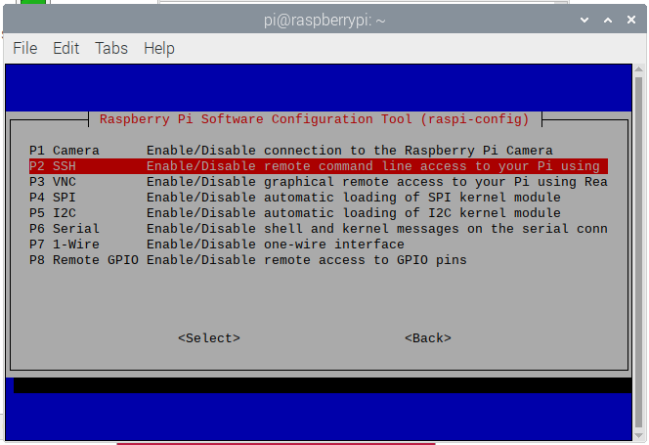

Рисунок 5 – Підключення SSH

Дізнаємося ІР-адресу плати через функцію ifconfig (рис.6).

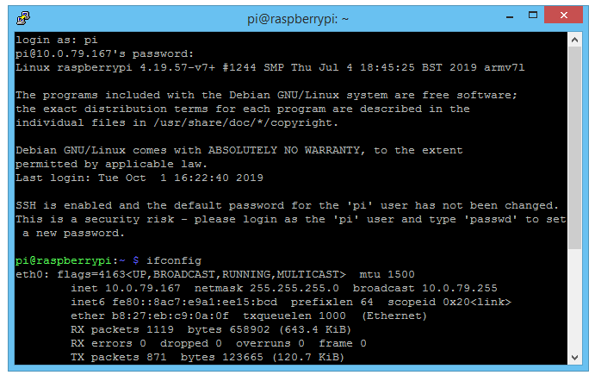

Рисунок 6 – Виконання функції ifconfig

Тепер розглянемо питання, як виконується підключення по SSH до Raspberry Pi.

Перше, що знадобиться - спеціальний додаток, так як в Windows немає своєї програми для роботи по протоколу Secure Shell. Найпопулярнішим з них є PuTTY - це повністю безкоштовний SSH-клієнт.

У вікні "Налаштування PuTTy" на вкладці "Сеанс" (воно активна після відкриття віконця) потрібно зробити наступне (рис.7):

* вказати ІР-адресу плати в поле "Ім'я хоста";
* ввести номер порту (для SSH найчастіше використовується 22-й);
* в списку перемикачів "Тип з'єднання" повинен бути активний SSH.

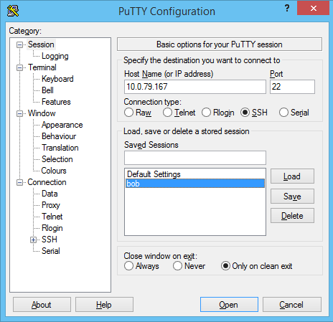

Рисунок 7 – Налаштування PuTTy

Коли все вищеперелічене зроблено, потрібно натиснути на кнопку "З'єднання". Якщо адреса, порт і тип з'єднання були вказані правильно, а мережа на двох пристроях працює справно, то через мить з'явитися запрошення командного рядка Windows, і через неї можна буде взаємодіяти з платою.

Коли з'явиться консоль, потрібно пройти авторизацію в системі. Для цього потрібно, по-перше, вказати логін, а, по-друге, пароль, який призначений для відповідного користувача. Якщо вони коректні, то буде дано повний доступ до комп'ютера.

## Висновки:

Raspberry Pi – це мікрокомп’ютер. Може працювати під Windows CE, Debian, Fedora, Gentoo, Arch Linux, RISC OS, AROS або FreeBSD, навіть існує Android для Raspberry Pi. Також розроблені ОС які базуються на Debian (Raspbian) і Fedora (FedoraRemix, Pidora) оптимізовані під Raspberry Pi.

Переваги Raspberry Pi:

1. Дешево

Пристрій коштує 35$. Це вартість самого пристрою, ще потрібно буде витратити трохи на доставку пристрою в країну, але і враховуючи ці витрати пристрій коштує зовсім дешево. І це при його характеристиках: перша модель А мала 256 мегабайт ОЗУ, друга 512, зараз Raspberry Pi 3 отримав 1 Гб ОЗУ, чотирьохядерний процесор і підтримку Wifi. І все це за 35$.

2. Він маленький

Плата Raspberry Pi трохи більше кредитної картки і має розмір 85.6x56x21 мм. Вага пристрою 45 грам. З корпусом він буде займати трохи більше місця, але все одно пристрій поміщається в долоні.

3. Підтримка різних операційних систем

Можна встановити на цей мікрокомп'ютер Linux і використовувати його для чого завгодно. Android теж офіційно підтримується, а також Microsoft випустив версію Windows 10 спеціально для Raspberry Pi.

4. Raspberry Pi універсальний

Ви можете використовувати Raspberry Pi для чого завгодно. Найбільш часто з цього пристрою роблять медіа центр, ігрову машину, сервер для зберігання файлів, маленький веб-сервер. Також дуже популярні рішення інтернету речей.

5. Відтворення відео і перегляд фотографій на Rasspberry Pi

Пристрій підтримує відео до 1080р. Можна встановити програму медіа центру Kodi або використовувати спеціальний дистрибутив - Raspbmc.Raspbmc. За допомогою цієї програми ви можете дивитися відео, фотографії, а також слухати музику. Крім того, підтримується потокове відтворення медіа даних з інтернету, а сама програма має простий і інтуїтивно зрозумілий інтерфейс.

6. Розгін Raspberry Pi 3

Ви можете дуже легко розігнати Raspberry Pi, якщо вам не вистачає його звичайної продуктивності. Для розгону вам знадобиться мати встановленої офіційну операційну систему Raspberrian.

З офіційних репозиторіїв ви можете встановити утиліту raspi-config, яка допоможе вам налаштувати пристрій, у тому числі параметри розгону. Для цього в утиліті є пункт overclocking. Тут ви можете налаштувати різні параметри роботи процесора, тактових частот, GPU і SD карти. Для цього достатньо поміняти пару параметрів, але якщо ви встановите занадто високі значення, пристрій не завантажиться.

7. Ігри в Raspberry Pi

Звичайно, меленький пристрій Raspberry Pi не зрівняється з потужним ігровим комп'ютером. Але є люди, які хочуть грати в ігри MAME і SCUMMVM на Raspberry. Також тут є багато освітніх ігор для дітей і програмні комплекси, наприклад, Gcompris.

8. Raspberry Pi і програмування

Спочатку цей мікрокомп'ютер був створений саме для цієї мети. Можна встановити Linux і вивчати мови програмування в призначеному для цього середовищі.

Для того, щоб працювати з платформою Raspberry Pi, потрібно:

* одноплатний комп'ютер Raspberry Pi;
* монітор або телевізор;
* HDMI-кабель;
* клавіатура на USB;
* комп'ютерна миша на USB;
* джерело живлення;
* карта пам'яті SD-формату на 8 Gb.

Схема плати представлена на рисунку 8.

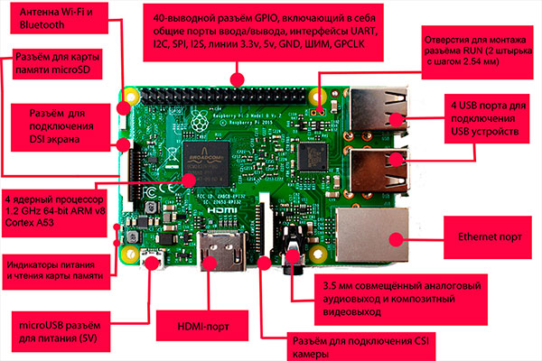

Рисунок 8 – Схема Raspberry Pi